PRIJAVA SUMNJE NA ZLOUPOTREBU SLUŽBENOG VOZILA
FOTOGRAFIJA
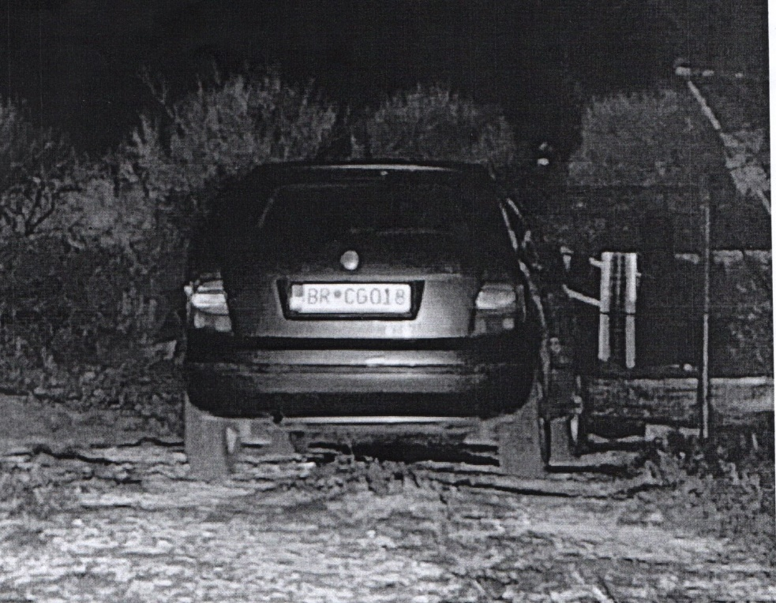
REGISTARSKA OZNAKA VOZILA | BR CG 018
MJESTO | Opština Bar
VRIJEME | 28.02.2022. godine  oko 20.38 sati
OPIS/NAPOMENA PODNOSIOCA

